NEWS – Handwerk stärkt Stabilität und Demokratie in der Groβregion
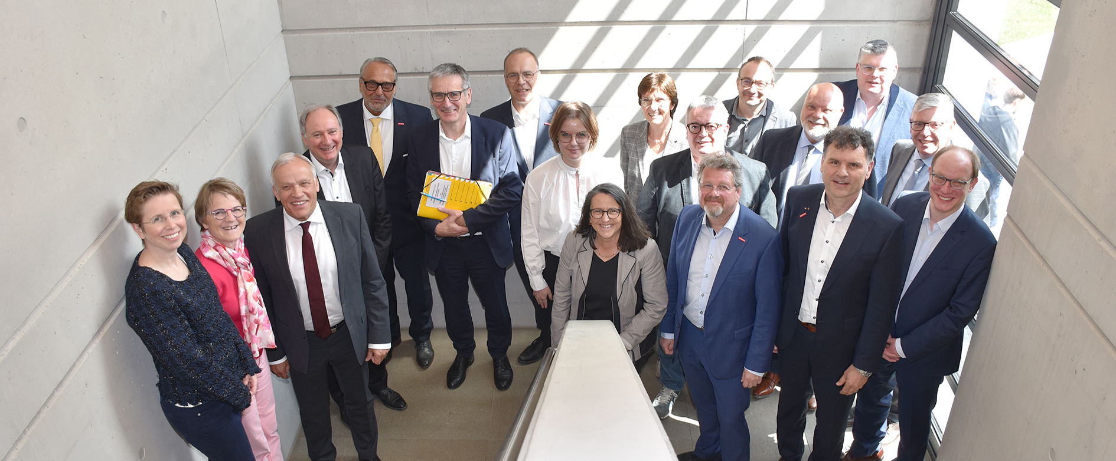
IRH-Vollversammlung in der Handwerkskammer Koblenz mit dem Präsidenten des Landtags Rheinland-Pfalz Hendrik Hering als Ehrengast
In Zeiten politischer und wirtschaftlicher Unsicherheit erweist sich das Handwerk als verlässlicher Stabilitätsanker. Familiengeführte Betriebe vermitteln Werte wie Verlässlichkeit, Verantwortung und gesellschaftlichen Zusammenhalt.
IRH-Präsident Philippe Fischer verwies in seiner Rede auf aktuelle Herausforderungen wie geopolitische Spannungen, den Aufstieg extremistischer Strömungen und internationale Handelskonflikte. „Das Handwerk steht für zentrale gesellschaftliche und europäische Werte", so Fischer. Im Gegensatz zu vielen Großkonzernen zeige es Verantwortung, Innovationskraft, Nachhaltigkeit und soziale Integration.
Philippe Fischer forderte bessere Rahmenbedingungen für das Handwerk: „Grenzkontrollen, aggressives Konkurrenzverhalten, Fachkräfteabwerbung und zunehmende Baustellenkontrollen beeinträchtigen die Arbeit vieler Betriebe.“ Die Politik müsse jeglicher grenzüberschreitenden Diskriminierung entgegentreten und die Freizügigkeit des EU-Binnenmarktes verteidigen.
Die auf der Europäischen Handwerkskonferenz im März in München formulierten politischen Forderungen müssen nun zügig umgesetzt werden: die Sicherung von Fachkräften und Erhalt hoher Qualitätsstandards, die Stärkung der Wettbewerbsfähigkeit zwischen Wachstum und bewährten Geschäftsmodellen sowie die Unterstützung des ökologischen Wandels über reine Zielvorgaben hinaus.
Der Präsident des rheinland-pfälzischen Landtags, Hendrik Hering, der als Ehrengast des IRH teilnahm, betonte in seiner Rede : "Wir brauchen die Wertebasis des Handwerks, um die Demokratie zu stärken". Er hob hervor : "Wir sind eine Modellregion für Europa, die beweist, wie eine länderübergreifende Zusammenarbeit funktionieren kann. Man kann viel daraus lernen, gerade mit Blick auf Probeläufe minimaler Bürokratie und reduzierter Auflagen mit EU-Standards, die enorm hohen Praxisbezug haben.“ Das Handwerk in der Großregion beschrieb er als bedeutenden Wirtschaftsfaktor und einen Garant für Stabilität.
Hering forderte auch ein Umdenken in den Behörden: Es mangele oft an Entscheidungsmut in den Verwaltungen. Statt Verantwortung zu übernehmen, würden zu oft Gutachten eingeholt. „Hier kann die Verwaltung von Familienbetrieben lernen, die täglich Entscheidungen treffen müssen.“

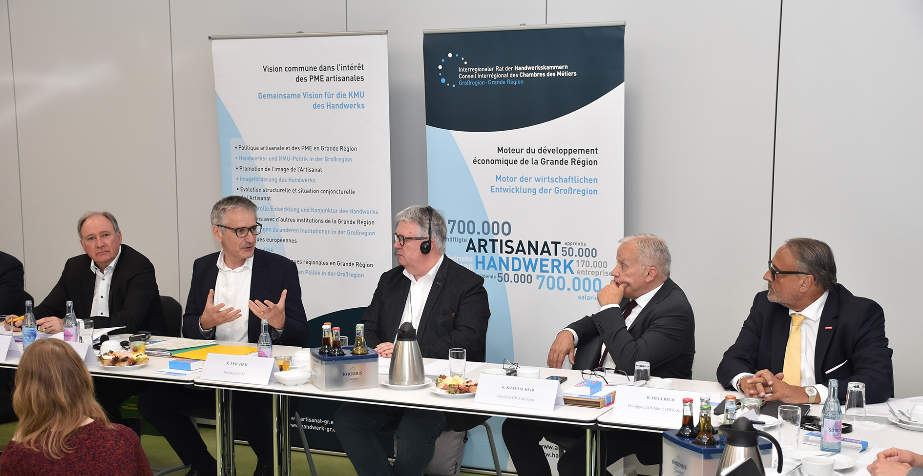
---------
Der IRH ist ein Zusammenschluss von acht Handwerkskammern und Organisationen aus Luxemburg, Rheinland-Pfalz, dem Saarland, der Region Grand Est (Frankreich) und der Wallonie (Belgien).
In der Großregion zählen rund 295.000 Betriebe mit etwa 825.000 Beschäftigten und 33.000 Auszubildenden zum Handwerk.

IRH-Stellungnahme « Mit dem Handwerk fit für die Zukunft ! »
www.handwerk-gr.eu

Photos : © HwK Koblenz / Jörg Diester

------------------------------------------------------------------------------------------------------------

